致估价委托人函
上海浦东发展银行股份有限公司北京万寿路支行：
受贵公司委托，我公司对北京市大兴区弘和北路2号院1号楼1至23层101酒店用房房地产抵押价值进行了评估。
估价对象：估价对象为北京市大兴区弘和北路2号院1号楼1至23层101酒店用房房地产。根据《不动产权证书》[京（2024）大不动产权第0003883号]，估价对象不动产权利人为北京骏阳房地产开发有限公司，建筑面积为34690.01平方米，全部为酒店用房。
估价目的：北京方阳住房租赁有限公司拟购买北京市大兴区弘和北路2号院1号楼1至23层101酒店用房房地产，并以该房地产作为抵押担保物，向上海浦东发展银行股份有限公司北京万寿路支行办理贷款手续。上海浦东发展银行股份有限公司北京万寿路支行特委托北京康正宏基房地产评估有限公司对上述抵押物进行评估。本次评估为确定房地产抵押贷款额度提供参考依据而评估房地产抵押价值。
价值时点： 2024年2月23日
价值类型：本次评估为房地产抵押估价，所评估的估价对象价值为抵押价值，即估价对象假定未设立法定优先受偿权下的价值减去注册房地产估价师知悉的法定优先受偿款后的价值。
根据房地产估价规范、国家现行有关标准规定和项目的具体要求，假定未设立法定优先受偿权下的价值采用的是市场价值标准。根据《房地产估价基本术语标准》，市场价值是经适当营销后，由熟悉情况、谨慎行事且不受强迫的交易双方，以公平交易方式在价值时点自愿进行交易的金额。
本次估价的估价对象假定未设立法定优先受偿权下的价值，是指在正常市场情况下，在价值时点2024年2月23日，估价对象用途为酒店，土地取得方式为出让，出让国有建设用地使用权剩余土地使用年限为37.24年的房地产价值。
法定优先受偿款是指假定在价值时点实现抵押权时，已存在的依法优先于本次抵押贷款受偿的款额，包括已抵押担保的债权数额、发包人拖欠承包人的建设工程价款以及其他法定优先受偿款。
本次估价的抵押净值是指估价对象抵押价值减去预期实现抵押权的费用和税金后的价值。
估价方法：本次评估采用的估价方法为成本法和收益法。
估价结果：评估专业人员根据估价的目的，按照估价的程序，采用科学的估价方法，在认真分析现有资料的基础上，结合抵押贷款的特殊要求，通过仔细测算和认真分析各种影响房地产价格的因素， 确定估价对象于价值时点的房地产评估价值，详见估价结果一览表。
估价结果一览表
表-1（估价结果汇总表）
估价方法及结果  估价对象及结果 |  | 测算结果 |  | 估价结果
 |  | 成本法 | 收益法 | 估价结果
北京市大兴区弘和北路2号院1号楼1至23层101酒店用房房地产 | 总价 | 89834 | 82051 | 85943
北京市大兴区弘和北路2号院1号楼1至23层101酒店用房房地产 | 单价 | 25896 | 23653 | 24775
单位：万元、元/平方米（币种：人民币）

表-2（房地产抵押价值评估结果汇总表）
估价对象  项目及结果 |  | 北京市大兴区弘和北路2号院1号楼1至23层101酒店用房房地产
1.假定未设立法定优先受偿权下的价值 | 总价 | 85943
1.假定未设立法定优先受偿权下的价值 | 单价 | 24775
2.注册房地产估价师知悉的法定优先受偿款 | 总额 | 0
（1）已抵押担保的债权数额 | 总额 | 0
（2）拖欠的建设工程价款 | 总额 | 0
（3）其他法定优先受偿款 | 总额 | 0
3.抵押价值 | 总价 | 85943
3.抵押价值 | 单价 | 24775
4.抵押净值 | 总价 | 80223
4.抵押净值 | 单价 | 23126
单位：万元、元/平方米（币种：人民币）
特别提示：
1.本次评估注册房地产估价师所知悉的法定优先受偿款情况说明如下：
（1）已抵押担保的债权数额：根据《不动产权证书》[京（2024）大不动产权第0003883号]及《不动产登记信息查询结果告知单》，截至价值时点，估价对象未设定抵押权，不存在已抵押担保的债权数额。
（2）拖欠的建设工程价款：估价对象为现房，不存在拖欠的建设工程价款；
（3）其他法定优先受偿款：根据不动产权利人介绍及评估专业人员调查，估价对象不存在其他法定优先受偿款。
综上，本次评估结合估价目的以估价对象不存在注册房地产估价师知悉的法定优先受偿款为假设前提。
2.本估价结果同时受本估价报告正文中“估价的假设和限制条件”限制。

顺致
商祺
北京康正宏基房地产评估有限公司
法定代表人：
二○二四年五月十日

目 录

估价师声明 6
估价假设和限制条件 7
估价结果报告 10
一、估价委托人 10
二、房地产估价机构 10
三、估价目的 10
四、估价对象 10
五、影响房地产价格因素分析 14
（一）估价对象描述与分析 14
（二）市场背景描述与分析 18
六、价值时点 33
七、价值类型 34
八、估价原则 34
九、估价依据 36
十、最高最佳利用分析 39
十一、估价方法 40
十二、估价结果 42
十三、参与本次估价工作的评估专业人员 43
十四、实地查勘期 43
十五、估价作业期 43
变现能力分析与风险提示 44
一、变现能力分析 44
二、风险提示 45
附 件 46
- 《同意评估函》
- 估价对象所在位置示意图
- 估价对象实地查勘情况和相关照片
- 《不动产权证书》[京（2024）大不动产权第0003883号]复印件
- 《不动产登记信息查询结果告知单》
- 《工程竣工验收备案表》[备案编号：0625大竣2023（建）0083号]复印件
- 拟购买方《营业执照（副本）》复印件
- 房地产估价机构《营业执照（副本）》复印件
- 房地产估价机构估价资质证书复印件
- 评估专业人员执业证书复印件

估价师声明

注册房地产估价师郑重声明：

（一）注册房地产估价师在本估价报告中对事实的说明是真实的和准确的，没有虚假记载、误导性陈述和重大遗漏。

（二）本估价报告中的分析、意见和结论是注册房地产估价师独立、客观、公正的专业分析、意见和结论，但受到本估价报告中已说明的估价假设和限制条件的限制。

（三）注册房地产估价师与估价报告中的估价对象没有现实或潜在的利益，与估价委托人及估价利害关系人没有利害关系，也对本估价报告中的估价对象、估价委托人及估价利害关系人没有偏见。

（四）注册房地产估价师依照中华人民共和国国家标准《房地产估价规范》及《房地产估价基本术语标准》，由中华人民共和国建设部、中国人民银行、中国银行业监督管理委员会联合颁布的《房地产抵押估价指导意见》，以及相关房地产估价专项标准进行估价工作，撰写本估价报告。

估价假设和限制条件

（一）本次估价的一般假设
- 在价值时点的房地产市场为公开、平等、自愿的交易市场。
- 本估价报告的估价结果是以正常条件下的公开市场价值为基础，并遵循谨慎原则评估出的价值。正常条件下的公开市场价值是指房地产交易需要买卖双方在了解足够的市场信息，拥有足够的谈判时间，经过谨慎的考虑和对房地产市场进行合理预期，并具体考虑买卖双方的偏好等条件下方能实现。对于房地产市场的波动及快速变现等特殊交易因素可能导致房地产价格有较大幅度的变化，本估价报告未考虑这种变化对估价对象市场价值产生的影响。
- 估价对象的出让国有建设用地使用权和建筑物所有权均为合法方式取得，并支付相关税费，估价对象能够正常上市交易。
- 评估专业人员已对不动产权利人所提供的、本估价报告所依据的估价对象的权属以及其他相关资料进行了检查，并通过北京市不动产登记信息网上查询获取估价对象《不动产登记信息查询结果告知单》，对其不动产登记信息进行了核对，无理由怀疑其合法性、真实性、准确性和完整性。本次评估设定不动产权利人提供的资料合法、属实，并且提供了与本次评估有关的所有资料，没有保留及隐瞒。
- 评估专业人员对估价对象及其周边环境进行了一般性查勘，并对房屋安全以及环境污染等影响估价对象价值的重大因素给予了关注，在无理由怀疑估价对象存在隐患且无相应的专业机构进行鉴定、检测的情况下，设定估价对象能够正常安全使用。
- 任何有关估价对象的运作方式、程序符合国家、地方的有关法律、法规。
- 本次估价结果未考虑国家宏观政策发生重大变化以及遇有自然力和其他不可抗力对估价结果的影响。
- 估价结果未考虑估价对象及其运营企业已承担的债务、或有债务及经营决策失误或市场运作失当对其价值的影响。

（二）特殊事项假设前提
1.未定事项假设
无
2.背离事实假设
无
3.不相一致假设
无
4.依据不足假设
无

（三）估价报告使用限制
- 使用范围：本估价报告只能由估价报告载明的报告使用者使用，且只能用于本报告载明的唯一估价目的和用途。
- 估价报告使用者：本次估价业务的估价委托人及本次估价业务委托合同所约定的使用者。
- 估价委托人或者本估价报告使用者应按照法律规定和估价报告载明的使用范围使用本估价报告。估价委托人或者估价报告使用者违反前述规定使用本估价报告的，估价机构和评估专业人员不承担责任。
- 除估价委托人、估价委托合同中约定的其他估价报告使用者和法律、行政法规规定的估价报告使用者之外，其他任何机构和个人不能成为估价报告的使用者。
- 未经本估价机构书面同意，本估价报告的全部或任何一部分均不得向估价委托人、报告使用者、报告审查部门之外的单位和个人提供，也不得以任何形式公开发表。
- 估价报告使用者应当正确理解估价结论。估价结论不等同于估价对象可实现价格，估价结论不应当被认为是对估价对象可实现价格的保证。
- 本估价报告评估目的是为北京方阳住房租赁有限公司在向金融机构办理贷款手续过程中，确定房地产抵押贷款额度提供参考依据而评估房地产抵押价值，不做其他评估目的之用。如果估价对象的评估条件或目的发生变化，需重新进行评估。
- 本估价报告中抵押价值是以注册房地产估价师知悉的法定优先受偿款为假设前提条件，若估价对象存在注册房地产估价师所不知悉的法定优先受偿款或所知悉的法定优先受偿款与实际不符，则需对估价结果进行相应的调整。
- 本次评估以估价对象不存在注册房地产估价师知悉的法定优先受偿款为假设前提。本次评估估价结果仅适用于北京方阳住房租赁有限公司为其拟购买房地产办理抵押贷款业务的房地产抵押估价。
- 本估价报告估价结果为价值时点下估价对象于本估价报告所列设定条件及假设前提下的价值，如估价对象用途、建筑面积或建筑物使用状况发生变化，估价结果需要做相应的调整直至重新评估。
- 不动产权利人应对其提供的权属证明以及其他资料的真实性、完整性和合法性负责。如因资料失实或资料提供人有所隐匿而导致估价结果失真，估价机构不承担相应的责任。截至本估价报告出具日，不动产权利人未能提供估价对象《不动产权证书》[京（2024）大不动产权第0003883号]相关资料原件供评估专业人员进行核对。提请金融机构注意，发放贷款前，抵押物需按照规定进行抵押登记。并确定实际抵押物与本估价报告估价对象是否一致，如有改变，需进行重新评估。
- 本估价报告中数据全部采用电算化连续计算得出，由于在报告中计算的数据均按四舍五入取整或保留小数位，故可能出现个别等式左右不完全相等的情况，但不影响计算结果及最终评估结论的准确性。
- 本估价报告在估价机构盖章和注册房地产估价师签字或签章的条件下有效。
- 本估价报告使用期限自2024年5月10日起计算壹年。
- 本估价报告由北京康正宏基房地产评估有限公司负责解释。

估价结果报告

一、估价委托人
本次评估估价委托人为上海浦东发展银行股份有限公司北京万寿路支行，非估价对象的不动产权利人，不动产权利人北京骏阳房地产开发有限公司。拟购买方北京方阳住房租赁有限公司拟将估价对象作为抵押担保物向估价委托人借款，估价委托人为贷款方。

二、房地产估价机构
受托机构：北京康正宏基房地产评估有限公司
备案等级：一级
备案证书编号：建房估备字[2013第]081号
有效期限：2022年8月30日至2025年8月29日
注册地址：北京市丰台区芳城园一区16号楼2层2门配套公建01
法定代表人：齐宏
联 系 人：崔丽新
联系电话：010-82253558-391

三、估价目的
北京方阳住房租赁有限公司拟购买北京市大兴区弘和北路2号院1号楼1至23层101酒店用房房地产，并以该房地产作为抵押担保物，向上海浦东发展银行股份有限公司北京万寿路支行办理贷款手续。上海浦东发展银行股份有限公司北京万寿路支行特委托北京康正宏基房地产评估有限公司对上述抵押物进行评估。本次评估为确定房地产抵押贷款额度提供参考依据而评估房地产抵押价值。

四、估价对象
（一）估价对象范围
本次评估估价对象为北京市大兴区弘和北路2号院1号楼1至23层101酒店用房房地产。估价对象范围为其房屋所有权及出让国有建设用地使用权，不包含动产、债权债务、特许经营权等其他财产或权益。
（二）估价对象基本状况
估价对象位于北京市大兴区弘和北路2号院1号楼，属“北京大兴未来云城方隅公寓”项目，估价对象的范围是1~23层全部，不动产权利人为北京骏阳房地产开发有限公司，拟购买人为北京方阳住房租赁有限公司。估价对象建筑面积为34690.01平方米，规划用途为酒店，拟作长租公寓经营使用。
（三）土地基本状况
1.根据《不动产权证书》[京（2024）大不动产权第0003883号]，估价对象土地为国有土地，土地所有权归国家所有；北京骏阳房地产开发有限公司拥有估价对象出让国有建设用地使用权；国有建设用地使用权使用期限至2061年5月13日。截至价值时点，出让国有建设用地使用权剩余土地使用年限为37.24年。
2.估价对象所属地块共有宗地面积为10883.75平方米，现状已按规划要求完成开发建设，无特别规划限制条件。
3.估价对象用地四至：
所属地块证载四至：东至龙源西街、南至弘和南路、西至北京市大兴区规划和自然资源综合事务中心、北至弘和北路。
所属地块现状四至：东至龙源西街、南至弘和南路、西至安源巷、北至弘和北路
估价对象位于所属地块西北部。具体位置详见下图：
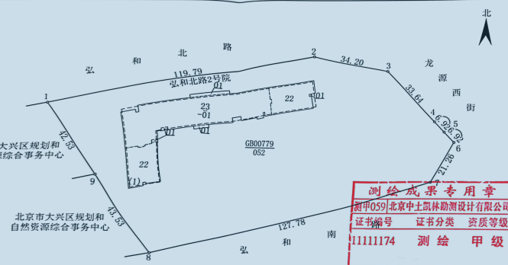
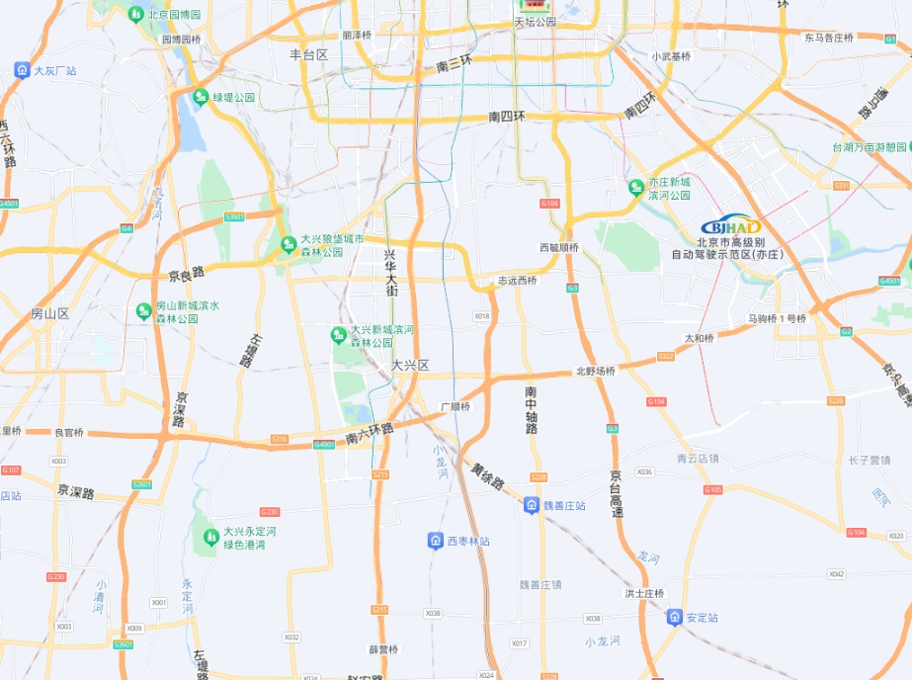
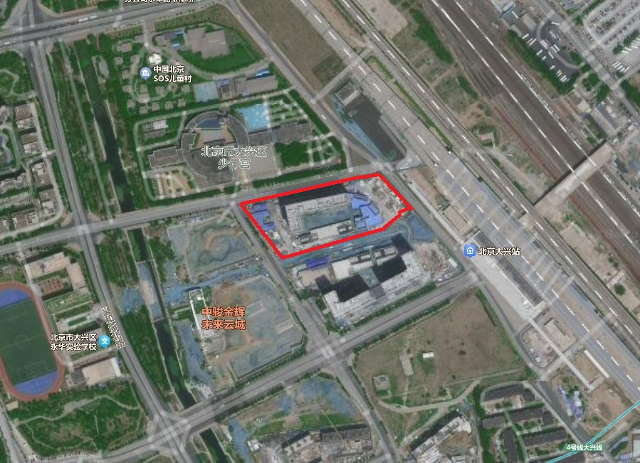
估价对象

估价对象所属项目位于北京市大兴区弘和北路2号院，东距京开高速约1.6公里，南距南六环路约2.2公里。项目东距地铁4号线大兴线黄村火车站约600米。
4.估价对象用地呈近似规则形状，场地地势较平坦。
5.基础设施状况：
估价对象现状市政基础设施较完备，达“七通”（即通路、通电、通讯、通上水、通下水、通燃气、通热）。
（四）建筑物基本状况
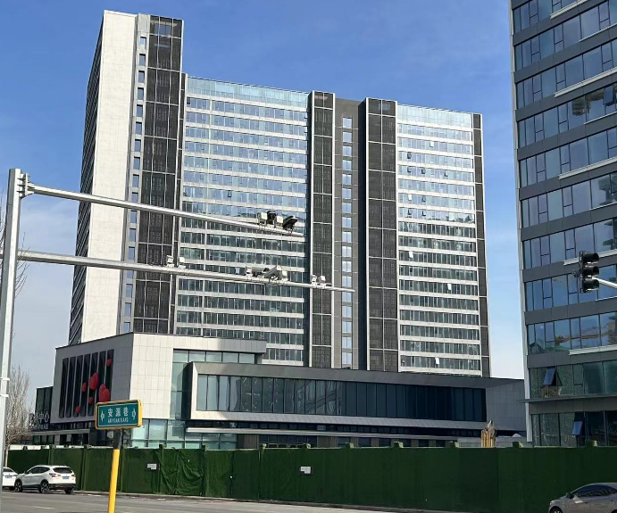
估价对象位于北京市大兴区弘和北路2号院，为“北京大兴未来云城方隅公寓”项目。该项目总建筑面积约10万平方米，由1栋地上23层（地下1层）、2栋地上25层（地下2层）建筑物组成，建筑高度约90米，钢混结构，建成于2023年，房屋用途为酒店（公寓）及地下车库。该项目2层及以上为公寓用房， 1层及部分地下1层为商业用房，其余地下作为车库使用，位于地下1-2层。所属项目公共部分及套内均为精装修。该项目提供闭路监控，警报防控系统，火灾自动报警与控制系统，智能停车管理系统等，新风系统，空调系统为中央空调。所属项目四面临街，可视性较好。
本次评估估价对象范围为北京市大兴区弘和北路2号院1号楼1至23层全部，根据评估专业人员实地查勘，估价对象目前为空置状态。估价对象房屋维护情况良好。

五、影响房地产价格因素分析

（一）估价对象描述与分析
1.实物状况分析
（1）土地实物状况
1）土地面积：根据《不动产权证书》[京（2024）大不动产权第0003883号]，估价对象所属地块土地面积为10883.75平方米，不动产权利人未能提供估价对象相关分摊土地面积依据。
2）土地利用状况：估价对象所属项目为“北京大兴未来云城方隅公寓”，现状已完成开发建设。估价对象所属项目用地呈近似规则形状，场地地势较平坦，水文状况良好，工程地质条件良好，无不良地质现象。项目地处商业类七级地价区，该用途级别平均容积率为2.5。项目临街宽度及深度比例较适宜，对土地利用无不利影响。综上，该地块土地利用程度较好。
3）土地开发程度：估价对象现状市政基础设施达“七通”（即通路、通电、通讯、通上水、通下水、通燃气、通热），保障程度较高。
（2）建筑物实物状况
估价对象位于北京市大兴区弘和北路2号院，为“北京大兴未来云城方隅公寓”项目。该项目总建筑面积约10万平方米，由1栋地上23层（地下1层）、2栋地上25层（地下2层）建筑物组成，建筑高度约90米，钢混结构，建成于2023年，房屋用途为酒店（公寓）及地下车库。该项目2层及以上为公寓用房， 1层及部分地下1层为商业用房，其余地下作为车库使用，位于地下1-2层。估价对象具体装修情况如下：
公共部分为精装修：天棚涂料、石膏吊顶，墙面石材、墙砖，地面石材、地砖；
公寓部分为精装修：天棚涂料、石膏吊顶，墙面涂料，地面木地板、地砖；
商业部分为毛坯：天棚预留装饰面、墙面天棚预留装饰面、地面天棚预留装饰面。
该项目提供闭路监控，警报防控系统，火灾自动报警与控制系统，智能停车管理系统等，新风系统，空调系统为中央空调。所属项目四面临街，可视性较好。
本次评估估价对象范围为北京市大兴区弘和北路2号院1号楼1至23层全部， 根据评估专业人员实地查勘，估价对象围护墙完好；地面、墙面平整；门窗开启关闭灵活；墙面、顶棚面层涂料完好，设备、管道通畅，水卫、电照设备完好，维护情况良好，观察成新率为100%；另外，结合估价对象的建成年代、建筑结构，采用直线折旧法计算估价对象计算成新率：
计算成新率＝1-（1-残值率）×已经使用年限÷经济耐用年限＝1-（1-0%）×1÷60＝98%
综合两种建筑物成新率确定方法，取其简单算术平均数确定估价对象成新率为99%。
2.权益状况分析
（1）用途及规划条件
估价对象已取得《不动产权证书》[京（2024）大不动产权第0003883号]，用途为酒店。估价对象已完成建筑物信息登记，其现状利用符合规划要求。
（2）所有权
根据《不动产权证书》[京（2024）大不动产权第0003883号]，估价对象土地为国有土地，土地所有权归国家所有，估价对象房屋所有权为北京骏阳房地产开发有限公司单独所有。
（3）用益物权
建设用地使用权：根据《不动产权证书》[京（2024）大不动产权第0003883号]，北京骏阳房地产开发有限公司拥有估价对象出让国有建设用地使用权，用途为酒店；国有建设用地使用权使用期限至2061年5月13日。截至价值时点，出让国有建设用地使用权剩余土地使用年限为37.24年。
地役权：根据不动产权利人介绍及评估专业人员实地查勘，估价对象未设定地役权。
（4）担保物权
根据《不动产权证书》[京（2024）大不动产权第0003883号]、《不动产登记信息查询结果告知单》，截至价值时点，估价对象未设定抵押权。
（5）租赁或占用情况
根据不动产权利人介绍及评估专业人员实地查勘，截至价值时点，估价对象未出租，不存在被他人占有使用的情况。
（6）拖欠税费情况
估价对象出让国有建设用地使用权和建筑物所有权均为合法方式取得，并支付相关税费，已取得《不动产权证书》，估价对象能够正常上市交易，不存在拖欠税费的情况。
（7）其他：根据《不动产登记信息查询结果告知单》，估价对象不存在查封等其他形式的权利限制。
综上，估价对象不动产权属合法、清晰且无争议，可正常上市交易。
3.区位状况分析
（1）位置状况
估价对象
估价对象所属项目位于北京市大兴区弘和北路2号院，东距京开高速约1.6公里，南距南六环路约2.2公里。项目东距地铁4号线大兴线黄村火车站约600米。估价对象紧邻龙源西街、弘和南路、安源巷、弘和北路，地理位置条件一般。估价对象属“北京大兴未来云城方隅公寓”项目，为1号楼1层至23层酒店用房。该项目四面临街，可视性较好。估价对象所在楼栋位于项目地块西北部。
（2）区域成熟度
本项目位于大兴新城核心区，属于新城。《北京城市总体规划（2016 年－2035年）》提出，新城是承接中心城区适宜功能和人口疏解的重点地区，是推进京津冀协同发展的重要区域。新城是首都面向区域协同发展的重要战略门户，也是承接中心城区适宜功能、服务保障首都功能的重点地区。坚持集约高效发展，控制建设规模，提升城市发展水平和综合服务能力，建设高新技术和战略性新兴产业集聚区、城乡综合治理和新型城镇化发展示范区。其中大兴是面向京津冀的协同发展示范区；科技创新引领区；首都国际交往新门户；城乡发展深化改革先行区。
估价对象为长租公寓项目，周边同类型物业较少，所属区域以住宅用地为主，主要项目有中骏金辉未来云城、恒大未来城、万科天地等居住项目，周边新建成及在建项目较多，区域内居住成熟度较好，商业繁华度一般。
（3）交通状况
估价对象紧邻龙源西街、弘和南路、安源巷、弘和北路。周边路网较密集，行车出入较便捷。估价对象周边1公里范围内有公交456路、954路、957路、兴12路、兴25路等，东距地铁4号线大兴线黄村火车站约600米，公共交通便捷度一般。估价对象自身及周边停车场配套较好。综上分析，估价对象所在区位整体交通便捷度一般。
（4）环境状况
估价对象位于大兴新城核心区，周边约2公里范围内大型绿化较多，有清源公园、念坛公园、大兴新城滨河森林公园等，自然环境较好；周边人文设施较少，人文环境一般；综合评价环境状况一般。
（5）外部配套设施状况
估价对象所处区域目前已拥有完善的基础设施配套保障，区内大部分区域基础设施配套目前可达到“七通”（即通路、通电、通讯、通上水、通下水、通燃气、通热）条件，且保证程度较高。
周边2公里内的公共服务配套设施较为齐备，有购物场所（北京帝园商城、大兴星城商厦、物美超市等）、医院（大兴区人民医院等）、银行（北京银行大兴支行、中国工商银行北京永华南里支行等）、学校（瀚林幼儿园、大兴区第二小学、大兴区第四中学等）、餐饮等公共服务配套设施。
综上，估价对象地理位置条件一般，商业繁华度一般，交通便捷度一般，环境状况一般，区内大部分区域基础设施配套目前可达到“七通”（即通路、通电、通讯、通上水、通下水、通燃气、通热）条件，公共服务配套设施齐备度一般，总体评价估价对象的区位状况一般。

（二）市场背景描述与分析
I. 北京市商业及办公用房房地产市场状况
1.宏观环境
北京市位于北纬39度56分，东经116度20分，地处华北大平原的北部，北京市土地面积16410.54平方公里。北京地势西北高耸，东南低缓。西部、北部和东北部是连绵不断的群山，东南是一片缓缓向渤海倾斜的平原。北京市东部与天津市毗邻，其余均与河北省交界。北京市目前为16区格局，即东城、西城、海淀、朝阳、丰台、顺义、昌平、通州、门头沟、石景山、房山、大兴、怀柔、平谷、密云、延庆。
截至2023年年末，北京市常住人口为2185.8万人，从年龄构成看，0-14岁常住人口262.5万人，占全市常住人口的比重为12.0%；15-59岁常住人口1428.5万人，占65.4%；60岁及以上常住人口494.8万人，占22.6%。
2019-2023年常住人口增量及增长速度
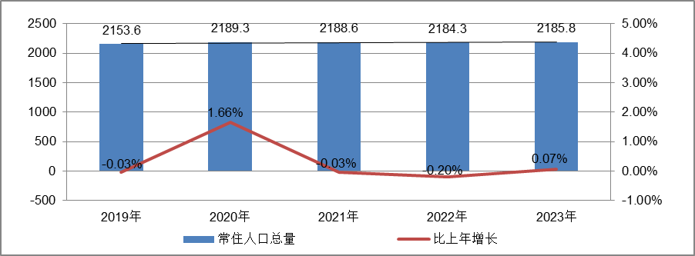
根据北京市统计局地区生产总值统一核算结果，2024年一季度，北京市实现地区生产总值10581.4亿元，按不变价格计算，同比增长6.0%，高于上年全年增速0.8个百分点。分产业看，第一产业实现增加值15.0亿元，增长3.2%；第二产业实现增加值1310.4亿元，增长7.3%；第三产业实现增加值9256.0亿元，增长5.8%。
一季度，北京市固定资产投资（不含农户）同比增长13.6%，比1-2月提高4.2个百分点。其中，反映企业扩大生产能力的设备购置投资增长53.5%，反映实物工作量的建筑安装工程投资增长16.9%。分领域看，基础设施投资增长25.2%，制造业投资增长15.0%，房地产开发投资增长2.0%。分产业看，第一产业投资下降54.3%，第二产业投资增长9.2%，第三产业投资增长14.5%。高技术产业投资快速增长，高技术制造业投资增长28.6%，其中，计算机、通信和其他电子设备制造业，专用设备制造业分别增长37.5%和9.5%；高技术服务业投资增长37.0%，其中，研发与设计服务、信息服务投资分别增长87.2%和55.0%。
一季度，北京市房屋施工面积10323万平方米，同比下降11.3%，其中住宅施工面积5066.5万平方米，下降12.0%。全市商品房销售面积232.8万平方米，在保障房集中签约带动下，同比增长6.5%，其中住宅销售面积160.3万平方米，增长8.8%。
根据北京市统计局公布的数据，一季度，北京市房地产开发企业房屋新开工面积267万平方米，同比下降17.9%。其中，住宅新开工面积145.4万平方米，下降16.8%；办公楼11.6万平方米，下降34.8%；商业营业用房3.5万平方米，下降68.6%。
全市房屋竣工面积204.5万平方米，同比增长14.9%。其中，住宅竣工面积91万平方米，下降1.9%；办公楼8.7万平方米，下降71.5%；商业营业用房28.1万平方米，增长4倍
总的来看，一季度北京市经济呈现回升向好态势，在市委、市政府坚强领导下，全市上下坚决贯彻落实党中央、国务院决策部署，坚持稳中求进、以进促稳、先立后破，统筹协调各项政策措施，着力扩内需、优结构、提信心、防风险，扎实推动高质量发展，生产需求继续好转，就业物价保持稳定，市场预期不断改善，总体经济回升向好，实现良好开局高。
2.土地市场
2024年一季度，北京市累计推出2宗商办用地，推出规划建面9.1万㎡，同比大幅下降219.67%；累计成交4宗商办用地，成交规划建面41.63万㎡，同比下降34%；从区域分布来看，海淀、朝阳、石景山、延庆各成交1宗。
2019-2024Q1北京商办用地供求规模（万平方米）
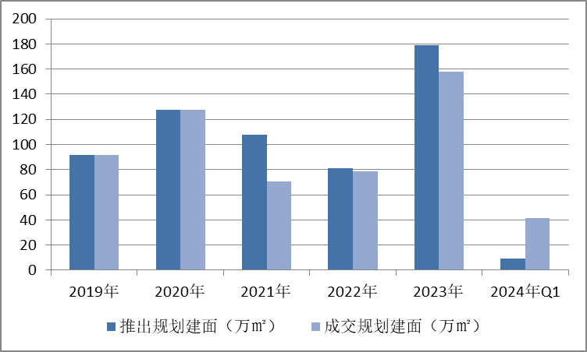
溢价率方面，自2018年以来北京商办用地多以底价成交，溢价率降至冰点。2024年一季度北京4宗商办地块均以底价成交，市场热度持续低位运行。受海淀学院路北端项目地块成交带动，一季度商办用地成交楼面价18199元/㎡，同比结构性增长20%。
2019-2024Q1北京商办用地成交楼价与溢价率走势
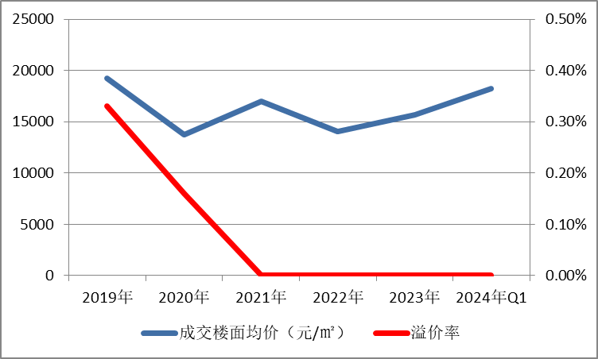
2024年1季度商办用地具体成交信息如下：
地块名称 | 详细规划 | 建设用地面积(㎡) | 规划建筑面积(㎡) | 容积率 | 成交日期 | 成交价  (万元) | 成交楼面价(元/㎡)
北京市石景山区中关村科技园区石景山园北I区1605-650地块B23研发设计用地 | B23研发设计用地 | 32636.74 | 78328 | 2.4 | 2024年1月17日 | 65000 | 8298
北京市海淀区学院路北端A、B、C、J地块B4综合性商业金融服务业用地、 B23研发设计用地 | B4综合性商业金融服务业用地、B23研发设计用地 | 70601.06 | 285523 | 4.04 | 2024年1月23日 | 642000 | 22485
北京市朝阳区大屯地区0205-659地块及周边储备用地B4综合性商业金融服务业用地 | B4综合性商业金融服务业用地 | 9999.98 | 17599.96 | 1.76 | 2024年1月29日 | 37700 | 21421
北京市延庆区八达岭经济开发区光谷三街南侧YQ02-0102-6028-2地块F3其他类多功能用地 | F3其他类多功能用地 | 17446.77 | 34893.55 | 不大于2.3不小于2 | 2024年2月7日 | 13000 | 3726

3.房地产开发
根据北京市统计局公布的数据，一季度，北京市房地产开发企业房屋新开工面积267万平方米，同比下降17.9%。其中，住宅新开工面积145.4万平方米，下降16.8%；办公楼11.6万平方米，下降34.8%；商业营业用房3.5万平方米，下降68.6%。
全市房屋竣工面积204.5万平方米，同比增长14.9%。其中，住宅竣工面积91万平方米，下降1.9%；办公楼8.7万平方米，下降71.5%；商业营业用房28.1万平方米，增长4倍。
4.房地产市场供需情况
根据中指研究院统计的数据，2024年一季度北京商办类市场累计成交47.9万㎡，同比缩减4.4%，月均成交约15.97万㎡，同比降低。供应方面，受办公类项目的影响，一季度北京商办类产品累计供应规模为9.7万㎡，同比大幅增加389.9%。
具体来看，一季度北京商业成交市场呈现出量跌价升的态势，而办公市场成交均呈现出量价齐升的态势。其中，商业累计成交规模为16.7万㎡，同比缩减40.8%，成交均价为19562元/平，同比上涨9.5%；办公类产品共成交31.2万㎡，同比增长42.8%，成交均价为23232元/㎡，同比上涨4.4%。
区域来看， 2024年一季度丰台商办类产品成交量相对较大，成交面积12.81万㎡，占比达27%；石景山、大兴成交规模均超10万㎡，占比均超20%。
2024年一季度商办类项目分区域成交面积情况
商业 |  |  |  | 办公
区域 | 成交面积  （万㎡） | 占比（%） | 同比（%） | 区域 | 成交面积  （万㎡） | 占比（%） | 同比（%）
丰台区 | 2.64 | 15.8 | 2026.4 | 丰台区 | 10.17 | 32.5 | 767.9
海淀区 | 2.52 | 15.1 | 363.8 | 石景山区 | 9.30 | 29.8 | 66.2
大兴区 | 2.44 | 14.6 | 82.5 | 大兴区 | 7.58 | 24.3 | 71.2
房山区 | 2.21 | 13.2 | -48.7 | 房山区 | 1.28 | 4.1 | -9.8
通州区 | 1.77 | 10.6 | 14.3 | 顺义区 | 1.01 | 3.2 | 0.8
石景山区 | 1.12 | 6.70 | -88.2 | 海淀区 | 0.95 | 3.0 | 10.3
门头沟区 | 0.96 | 5.70 | -88.2 | 通州区 | 0.65 | 2.1 | -73.1
昌平区 | 0.83 | 5.00 | 51.0 | 门头沟区 | 0.14 | 0.4 | -62.6
怀柔区 | 0.79 | 4.70 | 33.9 | 昌平区 | 0.08 | 0.2 | -71.4
顺义区 | 0.46 | 2.80 | 8.0 | 朝阳区 | 0.07 | 0.2 | -84.2
朝阳区 | 0.36 | 2.20 | -57.6 | 平谷区 | 0.02 | 0.1 | -89.6
东城区 | 0.30 | 1.80 | 217.5
密云区 | 0.15 | 0.90 | -27.6
平谷区 | 0.10 | 0.60 | 352.0
延庆区 | 0.07 | 0.40 | 7.0

具体来看，2024年一季度商业类项目成交面积同比增长的区域有丰台区、海淀区、平谷区等，同比分别增长2026.4%、363.8%、352.0%；成交面积同比下降的区域有石景山区、门头沟区、朝阳区等，同比分别下降88.2%、88.2%、57.6%。
2024年一季度办公类项目成交面积同比增长的区域有丰台区、大兴区、石景山区等，同比分别增长767.9%、71.2%、66.2%；成交面积同比下降的区域有平谷区、朝阳区、通州区等，同比分别下降89.6%、84.2%、73.1%。
2024年一季度办公用房销售排名
项目排名（前十名） |  |  | 区域排名 |  | 环线排名
项目名称 | 区县 | 成交均价(元/㎡) | 区域名称 | 成交均价(元/㎡) | 环线名称 | 成交均价(元/㎡)
中电建科技创新产业园 | 海淀区 | 87270 | 海淀区 | 87270 | 三至四环间 | 74227
长安源 | 通州区 | 66185 | 朝阳区 | 39119 | 二至三环间 | 39119
K2百合湾 | 通州区 | 51500 | 通州区 | 29057 | 六环外 | 24349
北京金茂府 | 丰台区 | 44809 | 石景山区 | 28730 | 五至六环间 | 23189
悦荣中心 | 丰台区 | 42400 | 门头沟区 | 26531 | 四至五环间 | 8399
阳光城·檀悦 | 顺义区 | 39596 | 顺义区 | 20914
朝外SOHO | 朝阳区 | 39119 | 丰台区 | 20850
紫御长安 | 石景山区 | 37075 | 昌平区 | 16658
西融中心 | 丰台区 | 31686 | 平谷区 | 14959
绿地环球文化金融城 | 石景山区 | 31675 | 大兴区 | 14853
 |  |  | 房山区 | 12766

2024年一季度商业用房销售排名
项目排名（前十名） |  |  | 区域排名 |  | 环线排名
项目名称 | 区县 | 成交均价(元/㎡) | 区域名称 | 成交均价(元/㎡) | 环线名称 | 成交均价(元/㎡)
方恒时尚中心 | 海淀区 | 68112 | 东城区 | 39473 | 二环内 | 39473
华樾国际 | 朝阳区 | 63000 | 石景山区 | 35362 | 三至四环间 | 27579
融创亦庄壹号 | 通州区 | 56380 | 海淀区 | 28512 | 五至六环间 | 19307
悦荣中心 | 丰台区 | 52400 | 通州区 | 27376 | 四至五环间 | 14656
京投银泰·公园悦府 | 昌平区 | 51700 | 朝阳区 | 24776 | 六环外 | 14077
中冶·德贤公馆 | 大兴区 | 50610 | 顺义区 | 17918 | 二至三环间 | 7228
和泓四季 | 海淀区 | 47000 | 昌平区 | 17227
万科大都会滨江 | 通州区 | 45985 | 延庆区 | 14976
晟品景园 | 顺义区 | 40218 | 房山区 | 14551
观承别墅 | 顺义区 | 40000 | 怀柔区 | 14261
 |  |  | 密云区 | 13509
 |  |  | 大兴区 | 13103
 |  |  | 平谷区 | 9425
 |  |  | 门头沟区 | 8584
 |  |  | 丰台区 | 6253

5.居住用途租赁市场
2022年个人租赁市场供过于求的态势相比去年有所加剧，挂牌量波动上涨。四季度市场相对平淡，供给端和成交端对市场的信心逐步企稳。从房源量来看，挂牌量波动上涨，单月平均挂牌3.3万余间；成交量在年中较高，年初和年末均收缩明显，单月平均成交1.2万余间。供应量走势详见下图：
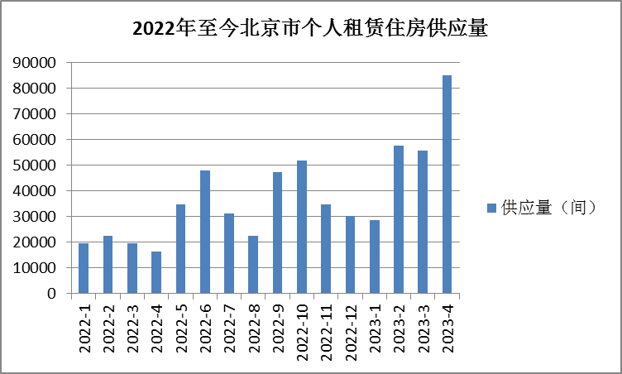

2022年北京市个人租赁成交租金同比上涨3.2%，各个区域租金均有不同幅度上涨，具体情况详见下表（图）：
时间 | 西城区 | 东城区 | 海淀区 | 朝阳区 | 丰台区 | 石景山区 | 昌平区 | 顺义区 | 大兴区 | 通州区 | 门头沟区 | 房山区 | 全市
2021年成交租金均价 | 134.1 | 119.4 | 111.9 | 100.9 | 77.1 | 73.5 | 66 | 54.9 | 54.3 | 52.1 | 48.5 | 43.6 | 86.8
2022年成交租金均价 | 142.4 | 124.4 | 114 | 103.4 | 80.8 | 73.9 | 67.3 | 58.5 | 56.7 | 55.2 | 50.9 | 44.9 | 89.5
同比（%） | 6.04% | 4.20% | 1.80% | 2.50% | 0.64% | 0.64% | 2.11% | 6.52% | 4.29% | 6.01% | 4.82% | 3.17% | 3.16%

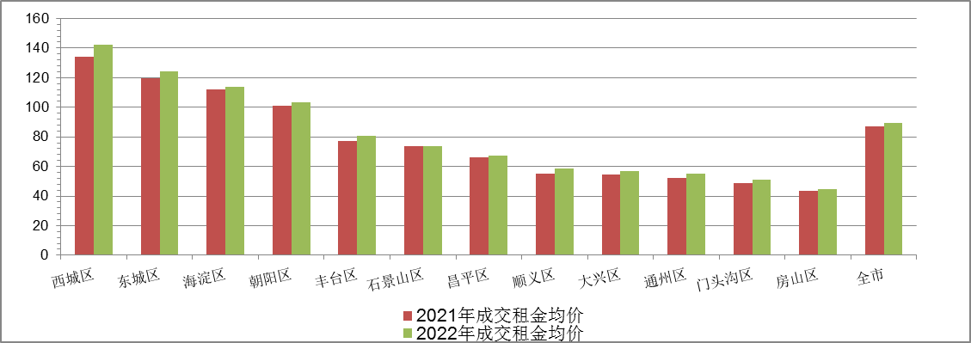

2023年以来，各区县租金水平基本保持平稳。具体情况详见下表（图）：
成交租金均价 | 2023-6 | 2023-5 | 2023-4 | 2023-3 | 2023-2 | 2023-1
昌平区 | 61.4 | 67.68 | 68.36 | 67.35 | 67.3 | 66.12
朝阳区 | 104.42 | 103.33 | 103.44 | 102.94 | 103.06 | 101.35
大兴区 | 55.57 | 55.59 | 58.39 | 58.99 | 58.92 | 60.23
东城区 | 127.67 | 125.01 | 126.06 | 125.09 | 125.63 | 121.11
房山区 | 45.51 | 45.86 | 44.07 | 46.55 | 46.17 | 46.4
丰台区 | 80.87 | 80.33 | 81.5 | 81 | 80.99 | 80.98
海淀区 | 114.78 | 110.79 | 114.5 | 114.23 | 111.57 | 112.35
门头沟区 | 54.42 | 49.66 | 52.57 | 52.89 | 51.65 | 52.73
石景山区 | 77.06 | 73.07 | 76.38 | 75.35 | 74.44 | 75.03
顺义区 | 59.53 | 58.16 | 57.31 | 56.13 | 57.7 | 58.54
通州区 | 55.68 | 55.7 | 55.97 | 56.44 | 56.78 | 56.14
西城区 | 140.16 | 136.79 | 140.59 | 138.47 | 140.11 | 135.01
全市 | 89.75 | 83.39 | 87.77 | 87.83 | 88.36 | 88.05

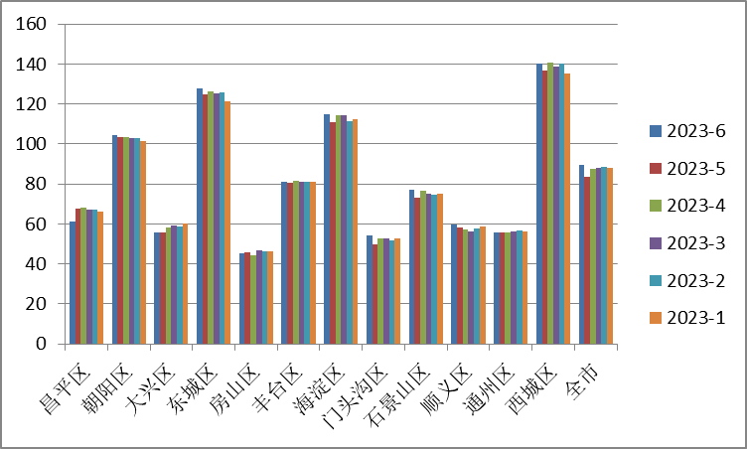

2022年至今集中式公寓总房源数相比去年稳中有升，平均租金整体小幅波动，年末有所回落；北京市出租率水平约89%。供应量趋势及平均租金水平详见下表（图）：
集中式公寓 | 供应量（间） | 平均租金（元/㎡·月）
2022-1 | 77862 | 165.9
2022-2 | 78313 | 165.8
2022-3 | 79148 | 165
2022-4 | 79200 | 164.2
2022-5 | 76100 | 162.4
2022-6 | 79000 | 163.2
2022-7 | 79100 | 163
2022-8 | 79200 | 164
2022-9 | 80340 | 163.7
2022-10 | 77607 | 166
2022-11 | 80101 | 163.8
2022-12 | 80696 | 162.6
2023-1 | 82511 | 161.6
2023-2 | 83544 | 161.7
2023-3 | 83614 | 162.3
2023-4 | 84514 | 162.4
2023-5 | 86612 | 162.17
2023-6 | 86053 | 166.2

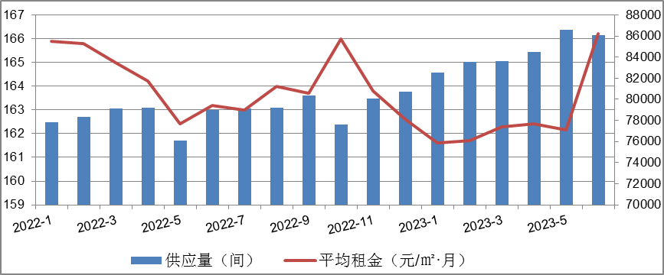
6.产业政策情况
（1）全国政策
2023年1月17日，全国住房和城乡建设工作会议在北京以视频形式召开。会议强调，2023年是全面贯彻落实党的二十大精神的开局之年。全系统要在稳中开好局、在进上下功夫，推动住房和城乡建设事业高质量发展迈出新步伐，重点抓好十二个方面工作。一是以增信心、防风险、促转型为主线，促进房地产市场平稳健康发展。大力支持刚性和改善性住房需求，毫不动摇坚持房子是用来住的、不是用来炒的定位，因城施策、精准施策。推进保交楼保民生保稳定工作，化解企业资金链断裂风险，努力提升品质、建设好房子，整治房地产市场秩序，让人民群众放心购房、放心租房。二是以发展保障性租赁住房为重点，加快解决新市民、青年人等群体住房困难问题。大力增加保障性租赁住房供给，扎实推进棚户区改造。积极发挥住房公积金作用，推进住房公积金数字化发展。三是以实施城市更新行动为抓手，着力打造宜居、韧性、智慧城市。四是以深化城市管理改革为动力，提高城市科学化、精细化、智能化管理水平。加强城市管理统筹协调，发挥好综合执法的统筹协调、督导服务作用。强化住房和城乡建设领域综合执法，依法查处违法违规问题。五是以提升现代生活条件为目标，建设宜居宜业的美丽村镇。六是以建筑业工业化、数字化、绿色化为方向，不断提升建筑品质。七是以彰显地域特征、民族特色和时代风貌为核心，加强城乡历史文化保护传承。八是以协同推进降碳、减污、扩绿为路径，切实推动城乡建设绿色低碳发展。九是以健全风险防控机制为关键，坚决守住城乡建设领域安全底线。十是以制度创新和科技创新为引擎，激发住房和城乡建设事业高质量发展动力活力。十一是以加强国际交流合作为载体，持续为世界人居领域发展作贡献。十二是以自我革命精神为引领，全面加强党的建设。
2023年3月5日全国两会召开。有关房地产业，两会政府报告从两个方面做出了部署。一是从供给端的安全角度，要有效防范化解优质头部房企风险，改善资产负债状况，防止无序扩张，促进房地产业平稳发展。二是从需求端的满足角度，报告提出，要加强住房保障体系建设，支持刚性和改善性住房需求，解决好新市民、青年人等住房问题。
2023年3月24日，为贯彻落实党中央、国务院决策部署，按照《国务院办公厅关于进一步盘活存量资产扩大有效投资的意见》（国办发〔2022〕19号）、《中国证监会、国家发展改革委关于推进基础设施领域不动产投资信托基金（REITs）试点相关工作的通知》（证监发〔2020〕40号）等要求，进一步提升基础设施REITs项目申报推荐的质量和效率，国家发展改革委印发了《关于规范高效做好基础设施领域不动产投资信托基金（REITs）项目申报推荐工作的通知》（发改投资〔2023〕236号，以下简称《通知》）。为规范高效做好基础设施REITs申报推荐工作，《通知》从六方面提出了具体工作要求。一是认真做好项目前期培育。二是合理把握项目发行条件。三是切实提高申报推荐效率。四是充分发挥专家和专业机构作用。五是用好回收资金促进有效投资。六是切实加强运营管理。《通知》对贯彻落实国家“十四五”规划《纲要》和国办发〔2022〕19号文精神，促进基础设施REITs市场平稳健康发展，更好盘活存量资产、扩大有效投资具有重要意义。
2023年7月21日，国务院常务会议审议通过《关于在超大特大城市积极稳步推进城中村改造的指导意见》，会议指出，在超大特大城市积极稳步实施城中村改造是改善民生、扩大内需、推动城市高质量发展的一项重要举措。此轮城中村改造的特点是：一、由地方功能性国企主导；二、城中村改造与保障性住房建设结合；三、鼓励和支持民间资本参与，社会资本将成为有生力量；四、要坚持稳中求进、积极稳妥，优先对群众需求迫切、城市安全和社会治理隐患多的城中村进行改造，成熟一个推进一个，实施一项做成一项。
2023年7月24日，中共中央政治局召开会议，分析研究了当前经济形势和经济工作，并向市场释放出积极信号。会议强调“要切实防范化解重点领域风险，适应我国房地产市场供求关系发生重大变化的新形势，适时调整优化房地产政策，因城施策用好政策工具箱，更好满足居民刚性和改善性住房需求，促进房地产市场平稳健康发展。要加大保障性住房建设和供给，积极推动城中村改造和‘平急两用’公共基础设施建设，盘活改造各类闲置房产”。这是首次在政治局会议层面对房地产供求新形势进行定调，客观判断行业所处阶段是进行政策调整的开端，为市场注入信心的同时也为下半年政策优化打开空间。
（2）地方政策
2021年9月8日，北京市人民政府关于印发《北京市“十四五”时期优化营商环境规划》，《规划》提出了“十四五”时期北京市优化营商环境“1+4+5”的目标体系：“1”是全面建成与首都功能发展需求相一致的国际一流营商环境高地；“4”是打造“北京效率”“北京服务”“北京标准”“北京诚信”四大品牌；“5”是实施市场、法治、投资贸易、政务服务、人文五大环境领跑战略。《规划》是北京市首次编制5年营商环境专项规划，在各省、自治区和直辖市中也是首例，充分展现了北京市全力以赴打造一流营商环境的决心和行动。
2022年6月4日，北京市人民政府印发《北京市统筹疫情防控和稳定经济增长的实施方案》，要求出台存量国有建设用地盘活利用、功能混合等规划土地激励政策。要求危旧楼房成套化改造项目增加规模须符合建筑规模管控。推动企业将存量商办用房转换为配套重点功能区和产业园区的人才租赁房、保障性租赁住房。
2022年9月30日，北京市人民政府印发《关于存量国有建设用地盘活利用的指导意见（试行）》，创新提出8项支持政策，明确在重点功能区及现状轨道站点周边，鼓励利用现状建筑改建保障性租赁住房。
2022年11月30日，《北京市商业消费空间布局专项规划（2022年-2035年）》正式发布，北京市将构建四级商业消费空间结构，服务市民公众多层次消费需求。在构建以国内大循环为主体、国内国际双循环相互促进新发展格局下，北京将在2025年和2035年分批次全面建成国际消费中心城市，让北京成为“中国潮”“国际范”“烟火气”共融共生的国际消费中心示范城市、国际一流的和谐宜居之都。
2023年3月16日，北京市委外事工作委员会全体会议召开。会议强调，要以扩大开放助推首都经济社会高质量发展。强化外事工作与“五子”融合联动，组织好企业家、投资机构来访等活动，坚定外商投资信心。全面支持“两区”建设，提升重点领域产业链供应链稳定水平。用足用好支持政策，推动更多地区总部、研发中心和国际功能性平台落户北京。
2023年7月10日，北京市住房城乡建设委发布《关于面向社会广泛征集我市保障性租赁住房意向实施项目的通知》，面向北京市全域广泛征集保租房意向实施项目，探索建立北京市首个保租房储备项目库。这次保租房征集工作最大的改变是征集方式，以往都是自上而下的征集，现在则是自下而上的，各方主体只要有意向都能投报，可以充分发挥社会各方力量，实现多渠道、多主体的导向，让社会更多层面了解保租房的政策；把社会各方的资源、力量整合起来，建立保租房储备项目库。保租房储备项目库一旦建立起来，就能形成常态化的征集。根据通知，本次面向北京市征集的项目分新建类和筹集类两种，新建类项目是指将目前闲置的或低效的商业办公、旅馆、厂房、仓储、科研教育等非居住存量建筑改建成为保租房，或利用符合条件的自有土地、集体土地、配套建设用地等存量土地新建的保租房。筹集类项目是指将社会存量住房、未纳入保障性住房建设计划的各类安置住房转化为保障性租赁住房项目，或将已出租的、权属清晰、满足消防安全、结构安全要求的市场化租赁公寓、宿舍纳入保租房项目储备库。
7.可预见未来
目前北京写字楼市场仍处于调整周期。同时，2024年年初北京市政府推出一系列利好政策，积极推动新商圈建设和老商圈改造升级，为精准满足不断变化的消费需求，持续深入推进北京国际消费中心城市建设，以期进一步提升北京的消费活力，利好商业市场。
II.估价对象所在区域相应用途房地产市场状况
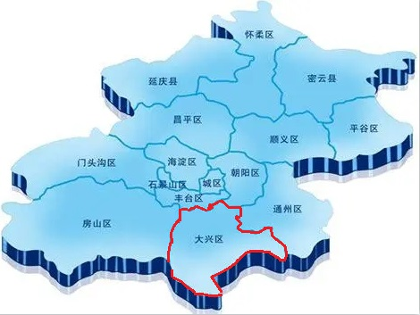
估价对象
估价对象位于北京市大兴区，大兴区位于北京市南部，全区南北长42.70km，东西宽45.00km，大兴区总面积1036.33平方公里，下辖黄村、西红门、旧宫、亦庄、瀛海、青云店等 14 个镇和清源、兴丰等6个街道办事处。大兴区东临通州区，南临河北省固安县、霸州市等，西与房山区隔永定河为邻，北接丰台区、朝阳区。大兴区先秦时期为春秋战国时期燕国所建的古蓟县，后相继改名为伐戎县、蓟北县、析津县，直至金代更名为大兴县，1928年6月起大兴县划归河北省。中华人民共和国成立后，大兴县先隶属通县专区，1958年3月，大兴县划归北京市并将原属北京市南苑区的旧宫、亦庄、瀛海、西红门等地划归大兴改为区建制。1960年1月，恢复县建制。1999年，辖14个镇526村。2001年1月9日，国务院（国函〔2001〕4号）批准撤销大兴县，设立大兴区，以原大兴县的行政区域为大兴区的行政区域。
2023年大兴区实现地区生产总值1041.1亿元，按可比价格计算，比上年下降3.8%，其中第一产业实现增加值14.9亿元，比上年下降4.2%；第二产业实现增加值310.4亿元，比上年下降18.4%；第三产业实现增加值715.8亿元，比上年增长4.4%。三次产业构成为1.4:29.8:68.8。
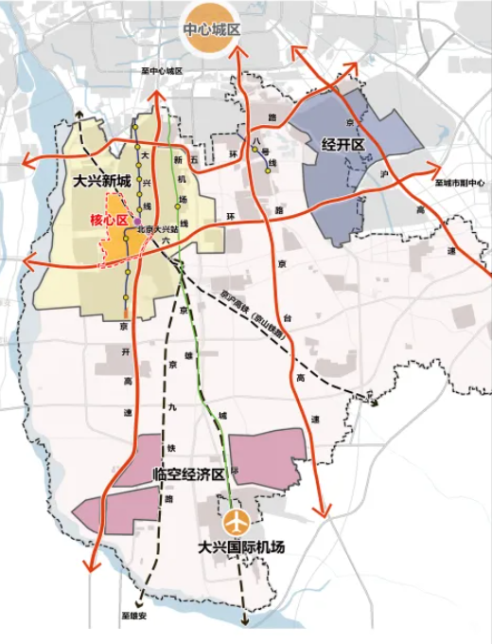
估价对象位于北京市大兴新城核心区，该区域位于大兴新城中部，东侧隔京雄城际、京九铁路廊道与大兴老城区相邻，西南侧通过新源大街、兴华大街连接生物医药基地组团。京雄城际铁路北京大兴站、地铁大兴线义和庄站及京山铁路黄村站位于大兴新城核心区范围内，京开高速、南六环路从大兴新城核心区南部通过，对外交通便捷。周边区域城市规划较好，其他用地较多，对土地利用影响较小；该区域居住用地比例较高，周边有中骏金辉未来云城、恒大未来城、万科天地等居住项目，居住小区规摸较大，居住社区较多，居住社区成熟度较好。估价对象所属区域住宅租赁租金水平约为3-3.5元/平方米•天，公寓租金水平略高。

六、价值时点
本次评估价值时点为2024年2月23日，为评估专业人员实地查勘之日。

七、价值类型
本次评估为房地产抵押估价，所评估的估价对象价值为抵押价值，即估价对象假定未设立法定优先受偿权下的价值减去注册房地产估价师知悉的法定优先受偿款后的价值。
根据房地产估价规范、国家现行有关标准规定和项目的具体要求，假定未设立法定优先受偿权下的价值采用的是市场价值标准。根据《房地产估价基本术语标准》，市场价值是经适当营销后，由熟悉情况、谨慎行事且不受强迫的交易双方，以公平交易方式在价值时点自愿进行交易的金额。
本次估价的估价对象假定未设立法定优先受偿权下的价值，是指在正常市场情况下，在价值时点2024年2月23日，估价对象用途为酒店，土地取得方式为出让，出让国有建设用地使用权剩余土地使用年限为37.24年的房地产价值。
法定优先受偿款是指假定在价值时点实现抵押权时，已存在的依法优先于本次抵押贷款受偿的款额，包括已抵押担保的债权数额、发包人拖欠承包人的建设工程价款以及其他法定优先受偿款。
本次估价的抵押净值是指估价对象抵押价值减去预期实现抵押权的费用和税金后的价值。

八、估价原则
我们在本次估价时遵循了以下原则：
（一）独立、客观、公正原则
独立、客观、公正原则要求评估专业人员站在中立的立场上，评估出对各方当事人来说均是公平合理的价格。独立、客观、公正原则是房地产估价的基本原则，也是房地产市场价值估价中的最高行为准则。
（二）合法原则
房地产估价遵循合法原则，应当以估价对象的合法产权、合法使用、合法交易为前提进行。
估价对象在价值时点具有合法的产权且用途合法。估价对象已取得《不动产权证书》。
估价对象在价值时点交易或处分方式是合法的。根据《民法典》和《城市房地产管理法》，估价对象符合设定抵押的法律规定。
（三）最高最佳利用原则
由于房地产具有用途的多样性，不同的利用方式能为权利人带来不同的收益，且房地产权利人都期望从其占有的房地产上获得更多的收益，并以能满足这一目的为确定房地产利用方式的依据。所以，最高最佳利用是在法律上可行、技术上可能、经济上可行，经过充分合理的论证，能使估价对象价值达到最大、最可能的使用。估价对象已取得《不动产权证书》，用途为酒店，符合最高最佳利用原则。
（四）替代原则
替代原则的理论依据是同一市场上相同物品具有相同市场价值的经济学原理。替代原则是保证房地产估价能够通过运用市场资料进行和完成的重要理论前提：只有承认同一市场上相同物品具有相同的市场价值，才有可能根据市场资料对估价对象进行估价。
替代原则也反映了房地产估价的基本原理和最一般的估价过程：房地产估价所要确定的估价结论是估价对象的客观合理价值。对于房地产交易目的而言，该客观合理价值应当是在公开市场上最可能形成或者成立的价格，房地产估价就是参照公开市场上足够数量的类似房地产的近期成交价格来确定估价对象的客观合理价值的。
（五）价值时点原则
估价结论首先具有很强的时间相关性，这主要是考虑到资金的时间价值，在不同的时间点上发生的现金流量对其价值影响是不同的。所以，在房地产估价时统一规定：如果一些款项的发生时点与价值时点不一致，应当折算为价值时点的现值。
估价结论同时具有很强的时效性，这主要是考虑到房地产市场价格的波动性，同一估价对象在不同时点会具有不同的市场价格。所以强调：估价结果是估价对象在价值时点的价值体现，不能将估价结果作为估价对象在其他时点的价值。
（六）谨慎原则
房地产抵押估价应遵守谨慎原则。谨慎原则是指在存在不确定因素的情况下作出估价相关判断时，应当保持必要的谨慎，充分估计抵押房地产在处置时可能受到的限制、未来可能发生的风险和损失，不高估市场价值，不低估知悉的法定优先受偿款。

九、估价依据
（一）有关的法律、法规及技术标准文件
- 《中华人民共和国土地管理法》（1986年6月25日第六届全国人民代表大会常务委员会第十六次会议通过，中华人民共和国主席令第41号公布，1987年1月1日起施行；1988年12月29日第七届全国人民代表大会常务委员会第五次会议第一次修正通过，自1988年12月29日起施行；1998年8月29日第九届全国人民代表大会常务委员会第四次会议修订通过，中华人民共和国主席令第8号公布，自1999年1月1日起施行；2004年8月28日第十届全国人民代表大会常务委员会第十一次会议第二次修正通过，中华人民共和国主席令第28号公布，自公布起日起施行；2019年8月26日第十三届全国人民代表大会常务委员会第十二次会议第三次修正通过，自2020年1月1日起施行）
- 《中华人民共和国城市房地产管理法》（1994年7月5日第八届全国人民代表大会常务委员会第八次会议通过，中华人民共和国主席令第29号公布，自1995年1月1日起施行；2007年8月30日第十届全国人民代表大会常务委员会第二十九次会议通过第一次修正通过，中华人民共和国主席令第72号公布，自公布之日起施行；2009年8月27日第十一届全国人民代表大会常务委员会第十次会议第二次修正通过，中华人民共和国主席令第18号公布，自公布之日起施行；2019年8月26日第十三届全国人大常委会第十二次会议通过第三次修正，自2020年1月1日起施行）
- 《中华人民共和国城乡规划法》（2007 年 10 月 28 日第十届全国人民代表大会常务委员会第三十次会议通过，中华人民共和国主席令第74号，自公布之日起施行；根据 2015 年 4 月 24 日第十二届全国人民代表大会常务委员会第十四次会议通过第一次修正，中华人民共和国主席令第23号公布，自公布之日起施行；根据2019年4月23日第十三届全国人民代表大会常务委员会第十次会议通过第二次修正，自公布之日起施行）
- 《不动产登记暂行条例》（2014年11月24日中华人民共和国国务院令第656号公布，自2015年3月1日起施行；根据2019年3月24日中华人民共和国国务院令第710号公布的《国务院关于修改部分行政法规的决定》修订，自公布之日起施行）
- 《不动产登记暂行条例实施细则》（2015年6月29日国土资源部第3次部务会议通过，自2016年1月1日起施行；根据2019年7月16日自然资源部第2次部务会议审议通过《自然资源部关于第一批废止和修改的部门规章的决定》[中华人民共和国自然资源部令第5号]修订，自公布之日起施行）
- 《中华人民共和国资产评估法》（2016年7月2日第十二届全国人民代表大会常务委员会第二十一次会议通过，2016年3月16日中华人民共和国主席令第46号公布，自2016年12月1日起施行）
- 《中华人民共和国民法典》（2020年5月28日第十三届全国人大三次会议表决通过，自2021年1月1日起施行）
- 《中华人民共和国城镇国有土地使用权出让和转让暂行条例》（1990年5月19日中华人民共和国国务院令第55号发布，自发布之日起施行；根据2020年11月29日中华人民共和国国务院令第732号公布的《国务院关于修改和废止部分行政法规的决定》修订，自公布之日起施行）
- 《中华人民共和国土地管理法实施条例》（1998年12月24日国务院第12次常务会议通过 ，1998年12月27日中华人民共和国国务院令第256号发布，自1999年1月1日起施行；2010年12月29日国务院第138次常务会议第一次修正通过，2011年1月8日中华人民共和国国务院令第588号发布，自发布之日起施行；2014年7月9日国务院第54次常务会议第二次修正通过，2014年7月29日中华人民共和国国务院令第653号公布，自公布之日起施行；2021年4月21日国务院第132次会议第三次修订通过，2021年7月2日中华人民共和国国务院令第743号公布，自2021年9月1日起施行）
- 《中华人民共和国契税法》（2020年8月11日第十三届全国人民代表大会常务委员会第二十一次会议通过）
- 《北京市人民代表大会常务委员会关于北京市契税具体适用税率等有关事项的决定》（2021年7月30日北京市第十五届人民代表大会常务委员会第三十二次会议通过）
- 《中华人民共和国印花税法》（2021年6月10日第十三届全国人民代表大会常务委员会第二十九次会议通过）
- 《关于印花税若干政策的通知》（财税[2006]162号）
- 《关于全面推开营业税改征增值税试点的通知》（财税〔2016〕36号）
- 《中华人民共和国城市维护建设税法》（2020年8月11日第十三届全国人民代表大会常务委员会第二十一次会议通过）
- 《征收教育费附加的暂行规定》（国务院令〔2005〕448号）
- 《财政部关于统一地方教育附加政策有关问题的通知》（财综〔2010〕98号）
- 《北京市人民政府关于印发北京市地方教育附加征收使用管理办法的通知》[京政发[2011]72号]
- 《中华人民共和国房产税暂行条例》
- 《北京市人民政府关于进一步落实<中华人民共和国房产税暂行条例>有关规定的通知》[京政发〔2016〕24号]
- 《中华人民共和国城镇土地使用税暂行条例》[国令第〔1988〕17号，2011年修订]
- 《北京市实施<中华人民共和国城镇土地使用税暂行条例>办法》[1988年12月30日北京市人民政府京政发〔1988〕115号文件发布 根据1998年6月12日北京市人民政府第6号令第一次修改 根据2007年4月27日北京市人民政府第188号令第二次修改]
- 《北京市地方税务局关于调整北京市城镇土地纳税等级分级范围的公告》（2015年11月26日发布）
- 《城市房地产抵押管理办法》（1997年5月12日建设部令第56发布，自1997年6月1日起施行；2001年7月23日建设部第45次常务会议审议第一次修订通过，2001年8月15日建设部令第98号发布，自发布之日起施行；根据2021年1月26日第16次部务会议审议通过的《住房和城乡建设部关于修改等三部规章的决定》修改，2021年3月30日中华人民共和国住房和城乡建设部令第52号公布，自公布之日起施行）
- 《关于规范与银行信贷业务相关的房地产抵押估价管理相关问题的通知》[建住房[2006]8号]
- 《土地利用现状分类》[GB/T 21010—2017]
- 《自然资源部关于印发《国土空间调查、规划、用途管制用地用海分类指南》的通知》[自然资发〔2023〕234号]
- 《北京市国土空间调查、规划、用途管制用地分类指南（试行）》
- 《房地产估价规范》[GB/T 50291-2015]
- 《房地产估价基本术语标准》[GB/T 50899-2013]
- 《北京市征收城市基础设施建设费暂行办法》[京计投资字〔2002〕1792号]
（二）不动产权利人提供的资料
- 《同意评估函》
- 《不动产权证书》[京（2024）大不动产权第0003883号]复印件
- 《不动产登记信息查询结果告知单》
- 《工程竣工验收备案表》[备案编号：0625大竣2023（建）0083号]复印件
- 拟购买方《营业执照（副本）》复印件
（三）房地产估价机构及注册房地产估价师掌握和收集的估价所需资料
      - 评估专业人员实地查勘估价对象的摄影和记录资料
      - 评估专业人员现场调查的估价对象所在区域公服设施、基础设施、交通、环境条件等摄影和记录资料
      - 估价对象及同类房地产的开发、交易、收益、成本等资料
      - 区域社会经济统计数据、规划发展、产业政策等资料
      - 区域城市资源、土地利用、不动产制度、金融及税收政策等资料
      - 城市地价指数、房屋建安造价数据等资料
      - 人民银行公布的资金存、贷款利率
      - 房地产估价机构及评估专业人员掌握的其他相关信息资料

十、最高最佳利用分析
所谓最高最佳使用是指房地产估价要以房地产的最高最佳使用为前提。最高最佳使用是估价对象的一种最可能的使用，这种最可能的使用是法律上允许、技术上可能、经济上可行，经过充分合理的论证，并能给估价对象带来最高价值的使用。它主要体现在以下几个方面:
（一）法律上允许（规划及相关政策法规许可）
法律上允许即不受现时使用状况的限制，而依照法律规章、规划发展方向，按照其可能的最优用途进行估价，截至价值时点，估价对象已经取得《不动产权证书》，土地用途为商业，房屋用途为酒店，估价对象的用途符合法律允许及规划要求。
（二）技术上可能
技术上可能即不能把技术上无法做到的使用当作最高最佳使用,要按照房屋建筑工程方面的技术要求进行估价。截至价值时点，估价对象已经取得《不动产权证书》，估价对象建筑结构、功能、造型、立面效果、建筑材料和设备选用、施工技术等方面均已得到相关行政部门或第三方的认可，技术上均能满足要求。
（三）经济上可行
经济上可行即估价结果应是各种可能的使用方式中，以经济上有限的投入而能获得最大的收益的使用方式的估价结果。估价对象目前用途、产权合法、建造标准技术上能满足要求，并且其收入现值大于支出现值，具有经济可行性。
（四）价值最大化
价值最大化即在所有具有经济可行性的使用方式中，能使估价对象价值达到最大的使用方式，才是最高最佳的使用方式。估价对象的使用方式满足法律上许可、技术上可能、经济上可行，可使估价对象价值得到最大化。
（五）使用前提说明与分析
估价对象作为已建成建筑物，应以保持现状作为前提，即认为保持现状最为有利时，应以保持现状为前提条件进行估价。现状应予保持的是：现状房地产的价值大于重新立项新建房地产的价值减去拆除现有建筑物的费用及建造新建筑物的费用之后的余额。根据目前房地产市场状况并结合开发经验，以保持现状最为有利。
综上所述，我们认为估价对象用途为酒店为其最高最佳使用途径。

十一、估价方法
根据《房地产估价规范》（GB/T 50291-2015），估价方法主要有比较法、收益法、成本法、假设开发法四种估价方法。四种估价方法的定义及适用条件如下：
比较法：比较法是选取一定数量的可比实例，将它们与估价对象进行比较，根据其间的差异对可比实例成交价格进行处理后得到估价对象价值或价格的方法。比较法主要用于同类房地产数量较多、经常发生交易且具有一定可比性的房地产。
收益法：收益法是预测估价对象的未来收益，利用报酬率或资本化率、收益乘数将未来收益转换为价值得到估价价值或价格的方法。收益法适用于估价对象或其同类房地产通常有租金等经济收入的收益性房地产。
成本法：成本法是测算估价对象在价值时点的重置成本或重建成本和折旧，将重置成本或重建成本减去折旧得到估价对象价值或价格的方法。新近开发完成的房地产、可以假设重新开发的现有房地产、正在开发的房地产、计划开发的房地产，均可采用成本法进行估价。对很少发生交易而限制了比较法运用，又没有经济收入或没有潜在经济收入而限制了收益法运用的房地产通常也适用成本法进行估价。
假设开发法：假设开发法是求得估价对象后续开发的必要支出及应得利润和开发完成后的价值，将开发完成后的价值减去后续开发的必要支出及应得利润得到估价对象价值或价格的方法。假设开发法适用于具有开发或再开发潜力且开发完成后的价值可以采用比较法、收益法等成本法以外的方法测算的房地产。
评估专业人员根据估价对象的特点、实际情况以及估价目的，对上述估价方法分析如下：
估价方法 | 适用性分析 | 是否选用
比较法 | 比较法主要用于同类房地产数量较多、经常发生交易且具有一定可比性的房地产。估价对象所在项目为公寓项目，规划用途为酒店，本次评估范围为1号楼1-23层全部房地产，类似大宗交易案例较少且可比性较差，故未选用比较法。 | 否
收益法 | 估价对象所在项目为公寓项目，本次评估范围为1号楼地上1-23层全部公寓及商业用房，均为收益性物业。采用收益法能够反映估价对象未来收益的折现价值，且收益性房地产的估价应选用收益法作为其中的一种估价方法。因此，本次评估可采用该方法求取。 | 是
成本法 | 成本法是测算估价对象在价值时点的重置成本或重建成本和折旧，将重置成本或重建成本减去折旧得到估价对象价值或价格的方法。适用于新近开发完成的房地产(简称新开发的房地产)、可以假设重新开发的现有房地产(简称旧的房地产)、正在开发的房地产(即在建工程)、计划开发的房地产(如期房)。估价对象为已建成房地产，周边同类或类似房地产交易实例较少，成本法能够较为准确地反映房地产的价格构成且估价对象房地产其各项成本能比较准确的测算，因此本次评估可采用成本法进行评估。 | 是
假设开发法 | 估价对象为已建成物业，且处于正常运营状态，不符合假设开发法应用条件及适用范围。 | 否
综上所述，本次评估根据估价对象的特点和实际状况，采用成本法和收益法进行测算，评估估价对象房地产价值。

十二、估价结果
评估专业人员根据估价的目的，按照估价的程序，采用科学的估价方法，在认真分析现有资料的基础上，结合抵押贷款的特殊要求，通过仔细测算和认真分析各种影响房地产价格的因素，确定估价对象在价值时点的房地产评估价值，详见估价结果一览表（币种：人民币）。
估价结果一览表
表-1（估价结果汇总表）
估价方法及结果  估价对象及结果 |  | 测算结果 |  | 估价结果
 |  | 成本法 | 收益法 | 估价结果
北京市大兴区弘和北路2号院1号楼1至23层101酒店用房房地产 | 总价 | 89834 | 82051 | 85943
北京市大兴区弘和北路2号院1号楼1至23层101酒店用房房地产 | 单价 | 25896 | 23653 | 24775
单位：万元、元/平方米（币种：人民币）

表-2（房地产抵押价值评估结果汇总表）
估价对象  项目及结果 |  | 北京市大兴区弘和北路2号院1号楼1至23层101酒店用房房地产
1.假定未设立法定优先受偿权下的价值 | 总价 | 85943
1.假定未设立法定优先受偿权下的价值 | 单价 | 24775
2.注册房地产估价师知悉的法定优先受偿款 | 总额 | 0
（1）已抵押担保的债权数额 | 总额 | 0
（2）拖欠的建设工程价款 | 总额 | 0
（3）其他法定优先受偿款 | 总额 | 0
3.抵押价值 | 总价 | 85943
3.抵押价值 | 单价 | 24775
4.抵押净值 | 总价 | 80223
4.抵押净值 | 单价 | 23126
单位：万元、元/平方米（币种：人民币）

十三、参与本次估价工作的评估专业人员
注册房地产估价师
姓名 | 注册号 | 签名 | 签名日期
吴薇 | 1419970001 |  | 年 月 日
郑燚 | 1120070131 |  | 年 月 日
其他评估专业人员
姓名 | 相关资格或职称 | 签名 | 签名日期
崔丽新 | —— |  | 年 月 日

十四、实地查勘期
2024年2月23日

十五、估价作业期
2024年2月23日至2024年5月10日

变现能力分析与风险提示

一、变现能力分析
所谓变现能力是指假定在价值时点实现抵押权时，在没有过多损失的条件下，将抵押房地产转换为现金的可能性。它主要体现在以下几个方面：
（一）影响房地产变现能力的因素分析：
影响变现能力的因素 | 因素分析
通用性 | 通用性，即是否常见、是否普遍使用。通常情况下，通用性越差的房地产，如用途越专业化的房地产，使用者的范围越窄，越不容易找到买者，变现能力会越弱。估价对象用途为公寓及商业用房，通用性较好。
独立使用性 | 独立使用性，即能否单独地使用而不受限制。估价对象属“北京大兴未来云城方隅公寓”项目，项目规划用途为酒店，已取得《不动产权证书》，本次评估评估范围为1号楼1-23层全部房地产，独立使用性较好。
可分割转让性 | 可分割转让性，是指在物理上、经济上是否可以分离开来使用。估价对象具有独立产权，已取得《不动产权证书》，整体可转让，内部不可分割转让。
开发程度 | 开发程度越低的房地产，不确定因素越多，变现能力会越弱。估价对象为现房。
区位 | 所处位置越偏僻、越不成熟区域的房地产，变现能力会越弱。估价对象所属项目位于北京市大兴区弘和北路2号院，东距京开高速约1.6公里，南距南六环路约2.2公里。项目东距地铁4号线大兴线黄村火车站约600米。区位条件一般。
价值大小 | 价值越大的房地产，购买所需要的资金越多，越不容易找到买者，变现能力会越弱。估价对象价值量大。
房地产市场状况 | 房地产市场越不景气，出售房地产会越困难，变现能力就越弱。目前北京写字楼市场仍处于调整周期。同时，2024年年初北京市政府推出一系列利好政策，积极推动新商圈建设和老商圈改造升级，为精准满足不断变化的消费需求，持续深入推进北京国际消费中心城市建设，以期进一步提升北京的消费活力，利好商业市场。

（二）处置房地产时，其变现的时间长短以及费用、税金的种类、数额和清偿顺序与处置方式和营销策略等因素有关。一般说来，以拍卖或变卖方式处置房地产时，变现时间较短，变现价格一般较低，变现成本较高。 处置房地产过程中需要支付拍卖费用、增值税、城市维护建设税、教育费附加等税费。变现所得金额依法应按下列顺序清偿：
1.支付处分抵押房地产的费用（如律师费、诉讼费、执行费、诉讼保全费、评估费、拍卖佣金）；
2.扣除抵押房地产应缴纳的税费（如增值税及附加、印花税、土地增值税、个人所得税（仅房屋所有权人/不动产权利人为个人））；
3.偿还抵押权人债权本息及支付违约金，当同一估价对象设定两个以上抵押权时，以抵押登记的先后顺序受偿；
4.赔偿由债务人违反合同而对抵押权人造成的损害；
5.剩余金额交还抵押人。
（三）假定在价值时点拍卖或者变卖估价对象时，因存在短期内强制处分、潜在购买群体受到限制及心理排斥等因素的影响，最可能实现的价格一般比公开市场价格要低，成交价格与市场价值存在一定的差距。从目前市场实际拍卖情况来看，变现价值一般为评估价值的50%-70%左右，变现时间一般在3-6个月左右。
估价对象通用性较好，可独立使用，可整体转让，已开发完成，但其价值量大，区位条件一般。综合以上分析，我们认为估价对象变现能力一般。

二、风险提示
（一）估价对象状况（如区域规划、交通条件、使用状况等）变化、房地产市场状况变化、国家宏观政策和经济形势变化以及房地产相关税费和银行利率的调整等因素均可能导致估价对象的抵押价值减损。
（二）报告使用者应合理使用评估价值
1.金融机构应在评估专业人员调查的基础上，更加详尽的了解抵押物产权资料的真实性、合法性及完整性，同时关注房地产抵押估价报告出具后至抵押登记之间,是否会出现法定优先受偿权利。
2.金融机构应在内控制度中根据本身对信贷风险的认识、调控手段和市场策略，综合考虑借款人的资信状况、偿债能力、贷款期限以及抵押物的变现能力、变现时可能发生的价格变动、变现税费等因素，制定合理的抵押率。
3.估价报告使用者应定期或者在房地产市场价格变化幅度较大时对房地产抵押价值进行再次评估确认。

附 件
- 《同意评估函》
- 估价对象所在位置示意图
- 估价对象实地查勘情况和相关照片
- 《不动产权证书》[京（2024）大不动产权第0003883号]复印件
- 《不动产登记信息查询结果告知单》
- 专业帮助情况及相关专业意见：本次评估没有相关专家或单位提供专业帮助
- 《工程竣工验收备案表》[备案编号：0625大竣2023（建）0083号]复印件
- 拟购买方《营业执照（副本）》复印件
- 房地产估价机构《营业执照（副本）》复印件
- 房地产估价机构估价资质证书复印件
- 评估专业人员执业证书复印件

